ESQUEMA Pylera

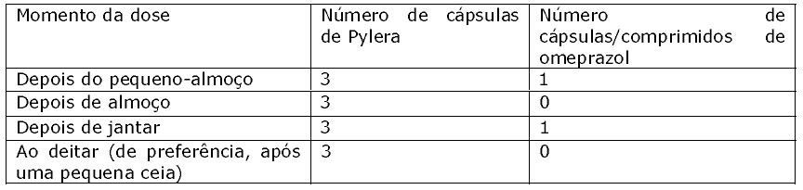

ESQUEMA Pylera



ESQUEMA Pylera

